2026-2027 EĞİTİM ÖĞRETİM YILI · ………………………… ORTAOKULU
6. SINIF FEN BİLİMLERİ DERSİ 1. DÖNEM 1. ORTAK YAZILI SINAVI

Adı Soyadı: | Sınıfı / No: | Tarih: | Süre: 40 dakika

1. SORU (12 puan)
Şekilde Güneş Sistemi'ndeki sekiz gezegen, Güneş'e uzaklık sırasına göre numaralandırılarak gösterilmiştir. 3 numaralı gezegen Dünya'dır.
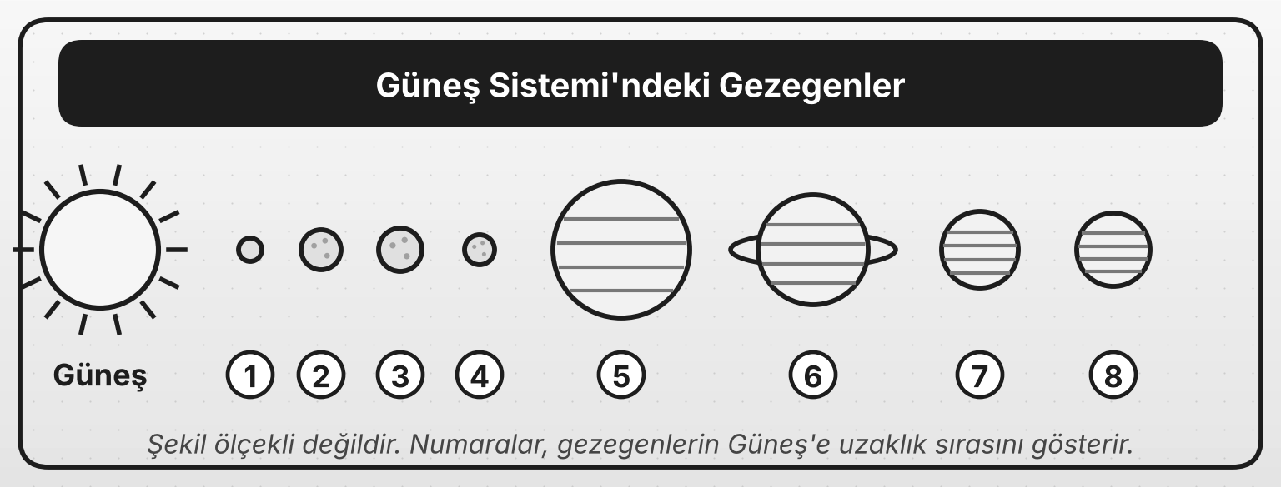
a) Kayaç gezegenlerin ve gaz gezegenlerin numaralarını yazınız. (4 p)
Kayaç gezegenler: ……………………………… Gaz gezegenler: ………………………………
b) Şekle bakarak gaz gezegenlerin kayaç gezegenlerden farklı iki özelliğini yazınız. (4 p)

c) Bir uzay aracı 7 numaralı gezegenin yüzeyine inebilir mi? Nedenini yazınız. (4 p)

2. SORU (12 puan)
a) Aşağıdaki özelliklere sahip gezegenlerin adlarını noktalı yerlere yazınız. Her cevap 2 puandır. (8 p)
1. Güneş'e en yakın gezegen: ………………………………
2. Güneş Sistemi'nin en büyük gezegeni: ………………………………
3. Üzerinde yaşamın bilindiği tek gezegen: ………………………………
4. Güneş'e en uzak gezegen: ………………………………
b) Yazdığınız gezegenlerden hangisi Dünya gibi kayaç gezegendir? Nedenini yazınız. (4 p)

3. SORU (12 puan)
Şekilde Güneş, Dünya ve Ay'ın konumları ile Ay'ın yörüngesindeki K, L ve M konumları gösterilmiştir. P ve R, Dünya yüzeyindeki gözlemcilerdir.
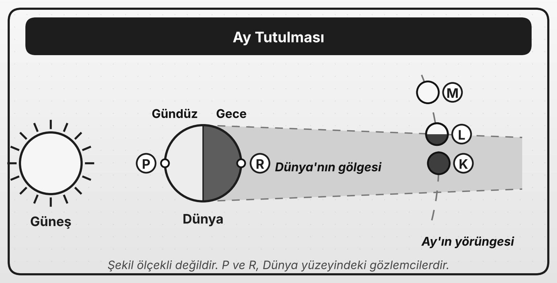
a) Ay; K, L ve M konumlarında bulunduğunda Dünya'dan nasıl bir tutulma gözlenir? (6 p)
K: …………………… L: …………………… M: ……………………
b) Ay tutulması Ay'ın hangi evresinde gerçekleşir? (2 p)

c) Ay K konumundayken P ve R gözlemcilerinden hangisi Ay tutulmasını izleyebilir? Nedenini yazınız. (4 p)

4. SORU (12 puan)
Şekilde Güneş, Dünya ve Ay'ın üç farklı zamandaki konumları gösterilmiştir.
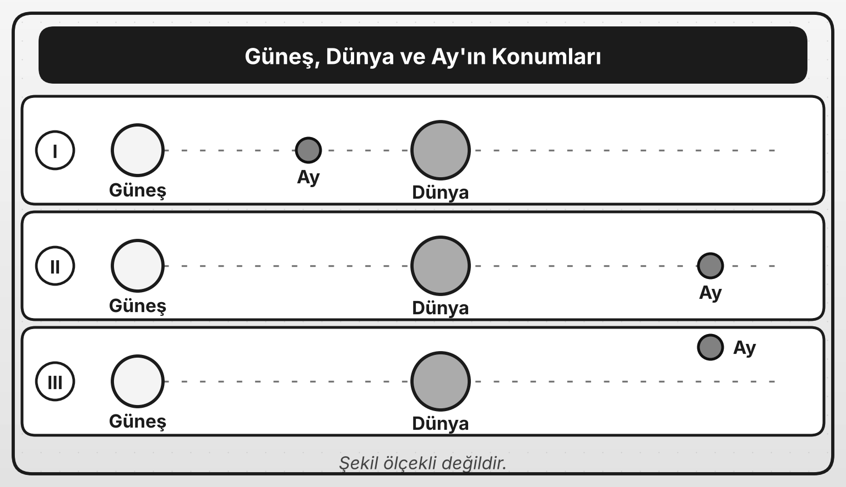
a) I, II ve III numaralı durumlarda Dünya'dan hangi tutulma gözlenir? (6 p)
I: …………………… II: …………………… III: ……………………
b) I ve II numaralı durumlarda Ay hangi evrede bulunur? (4 p)
I: …………………… II: ……………………
c) Bir tutulmanın gerçekleşebilmesi için Güneş, Dünya ve Ay'ın konumları hakkında ne söylenebilir? (2 p)

5. SORU (13 puan)
Şekilde Ali, Ece ve Can'ın sürtünmesiz yatay bir zeminde duran bir kutuya aynı doğrultuda uyguladıkları kuvvetler üstten görünüşle verilmiştir.
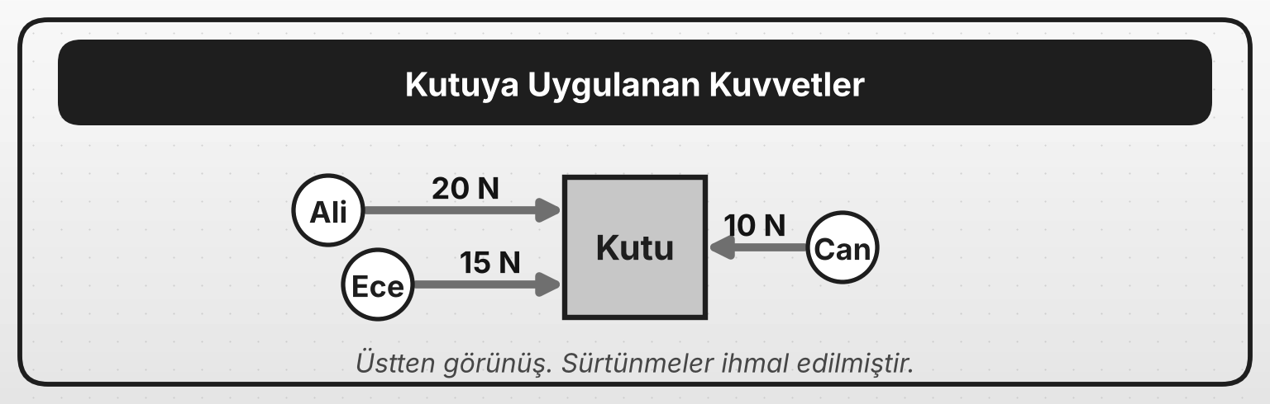
a) Kutuya etki eden bileşke kuvvetin büyüklüğünü ve yönünü bulunuz. (5 p)

b) Kutunun hareket etmemesi için Can'ın uyguladığı kuvvet kaç N olmalıdır? Nedenini yazınız. (4 p)

c) Ali kuvvet uygulamayı bıraksaydı bileşke kuvvet kaç N olurdu? Kutu nasıl hareket ederdi? (4 p)

6. SORU (13 puan)
Elif, evinden okuluna şekildeki yolu izleyerek sabit süratle yürümekte ve yolun tamamını 10 dakikada almaktadır. Ev, park ve okul aynı doğru üzerindedir.
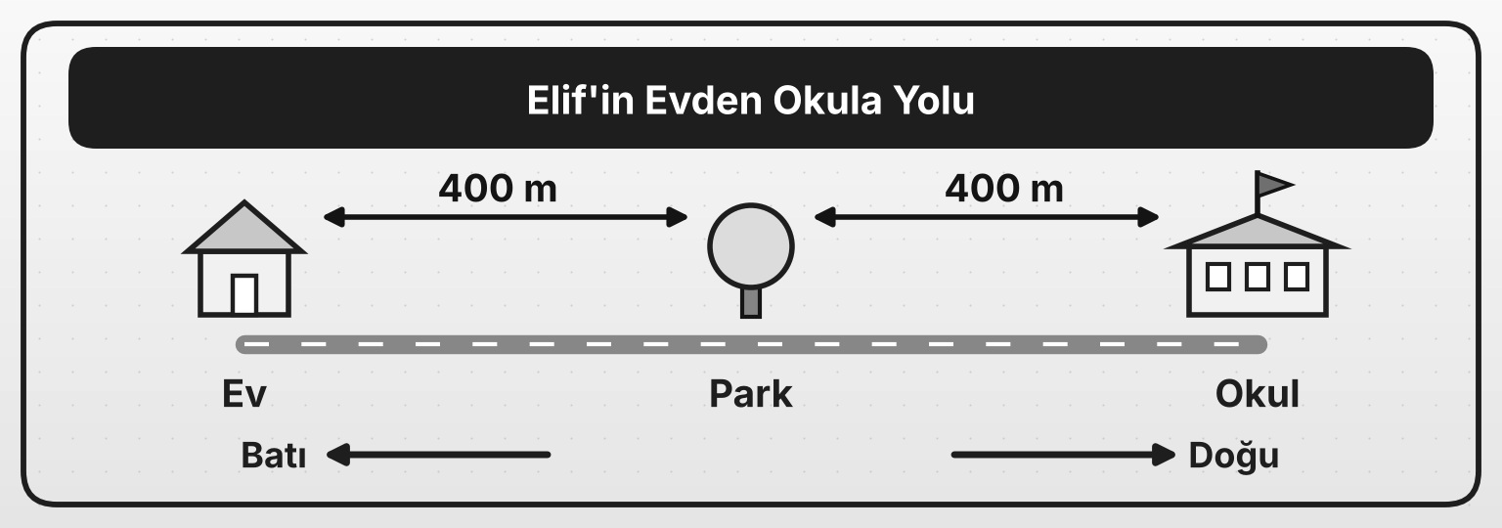
a) Elif'in süratini (m/dakika) bulunuz. (5 p)

b) Elif evden çıktıktan kaç dakika sonra parka ulaşır? (4 p)

c) Elif okula ulaştıktan sonra aynı süratle eve dönerse süratinin ve hızının değişip değişmediğini nedenleriyle yazınız. (4 p)

7. SORU (13 puan)
a) Aşağıdaki ifadelerin her birinde hangi niceliğin (sürat veya hız) verildiğini nedeniyle birlikte yazınız. (8 p)
I. Otomobil 90 km/saat ile gitmektedir.

II. Uçak doğuya doğru 800 km/saat ile uçmaktadır.

b) K ve L araçları 60 km/saat süratle birbirine zıt yönlerde hareket etmektedir. Bu araçların hızları aynı mıdır? Nedenini yazınız. (5 p)

8. SORU (13 puan)
Şekilde eşeysiz ve eşeyli üremenin özelliklerini karşılaştırmak için bir küme şeması verilmiştir.
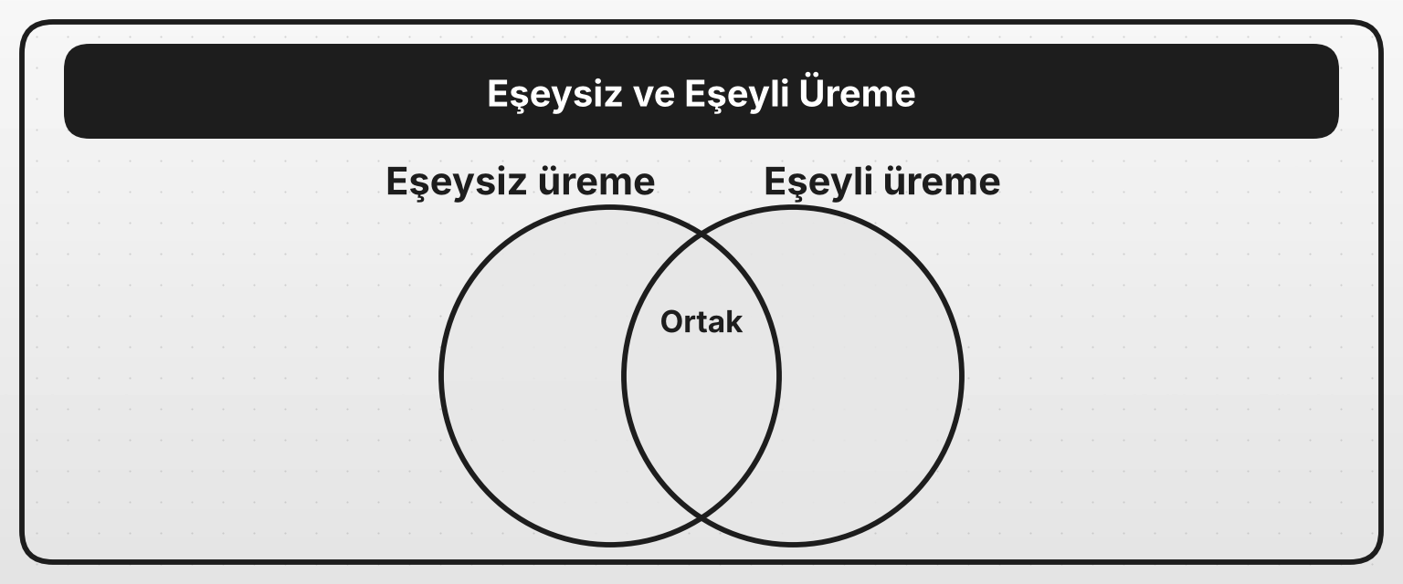
a) Şemadaki bölgelere karşılık gelen birer özelliği noktalı yerlere yazınız. (8 p)
Yalnızca eşeysiz üremeye ait: ………………………………………………
Yalnızca eşeyli üremeye ait: ………………………………………………
Her ikisine ait (ortak): ………………………………………………
b) İkiye bölünerek çoğalan bir amipten oluşan yeni amipler ile tavuk ve horozdan oluşan civcivlerden hangisinin kalıtsal özellikleri ebeveyniyle birebir aynıdır? Nedenini yazınız. (5 p)

BAŞARILAR DİLERİM

